El Hotel Arenal Springs Resort & Spa cuenta con un PG-GA-03_PGIR Líquidos para el adecuado manejo de sus agua.

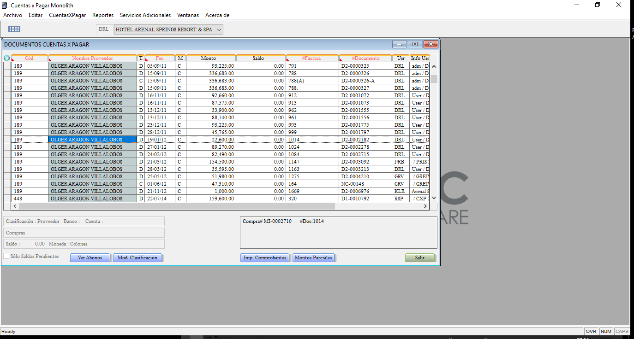

Historial de proveedor del café.